ООО «РуСпектр»
603034. г.Нижний Новгород .ул.Премудрова д.10 кор.4
тел.: 8-920-033-35-93, факс: (831) 250-00-24
E-mail: rosspectr@mail.ru
КОММЕРЧЕСКОЕ ПРЕДЛОЖЕНИЕ
Мы производим и продаем детские игровые развивающие мягкие модули и деревянную детскую мебель с доставкой по Нижнему Новгороду и территории РФ.
Обеспечиваем низкие цены на все товары, при этом мы гарантируем их высокое качество и абсолютную безопасность для здоровья детей. Товар абсолютно безопасен для жизни и здоровья своих владельцев. Об этом свидетельствуют сертификаты. Всем покупателям мы предоставляем качественное доброжелательное обслуживание.
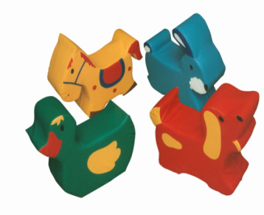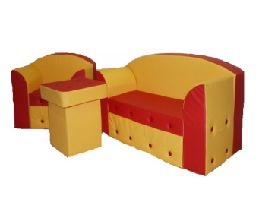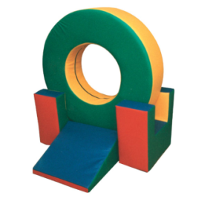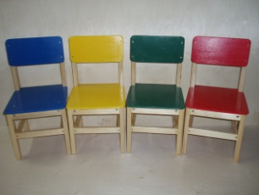

Мы дорожим каждым клиентом и надеемся на плодотворное и долгосрочное сотрудничество!
Заранее спасибо!
С уважением менеджер по продажам Елена
Тел. (831)250-00-24
E-mail: rosspectr@mail.ru
Сайт: www.rosspectr.ru

